**WoodMaster**

**Semestrálny projekt z predmetu Softvérové inžinierstvo**

**Autori**: Timotej Fula

Dominik Krížo

Pavol Chlebek

Adam Savara

**Študijná skupina:** 5ZY035

**Školský rok:** 2018/ 2019

Obsah

1.1 Cieľ projektu 3

1.2 Špecifikácia projektu 3

2 Organizácia projektu 3

2.1 Tímové role 3

3 Biznis analýza 3

3.1 Biznis procesy 3

3.2 Diagramy aktivít 5

3.3 Doménový model 6

4 Zber požiadaviek 7

4.1 Funkčné požiadavky 7

4.2 Mimofunkčné požiadavky 9

4.3 Model prípadov použitia 9

4.4 Scenáre 12

5 Architektúra systému 14

6 Realizácia prípadov použitia 15

7 Konceptuálny model tried 17

8 Analýza balíčkov 18

9 Stavový diagram 19

10 Návrhový diagram tried 21

11 Návrh datového modelu 22

12 Záver 23

## Cieľ projektu

Cieľom nášho projektu je navrhnúť a vytvoriť aplikáciu slúžiacu pre firmu Nylwood s.r.o, ktorá sa zaoberá ťažbou a spracovaním dreva v lesných porastoch na Slovensku. Aplikácia má pomôcť zefektívniť spracovávanie a ukladanie údajov o prebiehajúcich aktivitách firmy a zároveň pomocou intuitívneho grafického užívateľského prostredia umožniť jednoduchú prácu s aplikáciou zamestnancom aj manažérom firmy. Aplikácia taktiež má ponúkať doplňujúce funkcie, ktoré manažérovi zlepšia prehľad o aktuálnej situácií a pracovníkoch vo firme.

## Špecifikácia projektu

Je potrebné vytvoriť aplikáciu pre firmu, ktorá bude podporovať pridávanie techniky, zamestnancov, lesných porastov, zaznamenávanie množstva spracovaného dreva konkrétnym zamestnancom, v konkrétny dátum a na konkrétnom stroji. Aplikácia by mala podporovať vyhľadávanie zamestnancov, zobrazenie objemu dreva, ktoré spracoval, vyhľadávanie porastov a objemu dreva spracovaného v tomto poraste buď v konkrétny dátum alebo v rozmedzí dátumov. Aplikácia samozrejme musí podporovať ukladanie dát do databázy, umožniť vystavenie faktúry, prihlasovanie do aplikácie. Na základe prihlasovacích údajov sa nastaví GUI aplikácie s prvkami buď pre manažéra firmy alebo pracovníka firmy. Údaje pridané do aplikácie majú byť automaticky po pridaní uložené do databázy. Zákazník vyžaduje údržbu a aktualizovanie aplikácie - tá by nemala byť spustiteľná ak nie je aktualizovaná na aktuálnu verziu na serveri.

# organizácia projektu

## tímové role

Náš tím, ktorý sa zaoberá analýzou a návrhom aplikácie pre zákazníka, tvoria štyria členovia. Vedúcim tímu je Dominik Krížo, ktorý sa zaoberá komunikáciou so zadávateľom projektu a konateľom firmy Nylwood s.r.o. Spoločne s vedúcim tímu sa na vývoji podieľajú vývojári Pavol Chlebek, Timotej Fula a Adam Savara, ktorých úlohou je spracovanie požiadaviek a vypracovanie jednotlivých diagramov potrebných pre aplikáciu a jej implementáciu do reálneho použitia.

# biznis analýza

Biznis analýza nám pomáha vďaka use case diagramom, diagramom aktivít a doménového modelu priblížiť súčasný stav fungovania firmy Nylwood, následkom čoho môžeme efektívne navrhnúť našu aplikáciu.

## BIZNIS PROCESY

Na zobrazenie aktuálneho fungovania firmy sme vytvorili Use Case diagram biznis prípadov použitia. V tomto diagrame vystupujú dvaja business aktori a im priradené Use Case-y pomocou vzťahu. Prvým z aktorov je Pracovník, ktorého úlohy súvisia s ťažbou dreva a následným spracovaním záznamov o vykonanej práci. Biznis aktor Manažér má za úlohu prideľovať prácu, techniku a porast Pracovníkom a taktiež spracovávať ich záznamy o vykonanej práci pre ďalšie účely (vytvorenie faktúry).

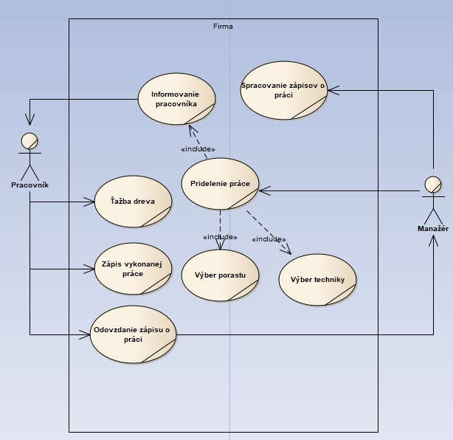

*Obrázok 1. Diagram biznis prípadov použitia*

**Pracovník** – osoba zamestnaná vo firme

**Manažér** – osoba zodpovedná za vykonávanie prác vo firme, riadenie pracovníkov a ťažby, spracovanie údajov o práci

**Ťažba** **dreva** – Pracovníci ťažia drevo v priradenom poraste s priradenou technikou

**Zápis** **vykonanej** **práce** – Pracovník zapíše aký objem dreva spracoval, v akom poraste a s akou technikou

**Odovzdanie zápisu o práci** – Pracovník odovzdá zápis o vykonanej práci v papierovej podobe manažérovi na ďalšie spracovanie a vytvorenie faktúry.

**Pridelenie práce** – Manažér pridelí prácu v určitom poraste s technikou určitým pracovníkom

**Informovanie pracovníka** – Manažér informuje pracovníka o danej práci, ktorú bude vykonávať v priradenom poraste a s priradenou technikou

**Výber porastu** – Manažér vyberie porast v ktorom sa bude ťažiť

**Výber techniky** – Manažér vyberie techniku vhodnú pre prácu v danom poraste

**Spracovanie zápisov o práci** – Manažér spracuje papierové zápisy, ktoré mu odovzdali pracovníci firmy a pripraví ich na ďalšie spracovanie

## DIAGRAMY AKTIVÍT

Pre bližšie oboznámenie s činnosťami *Pridelenie práce* a *Spracovanie zápisov o práci* sme uvážili za vhodné vypracovať diagramy aktivít. Diagram aktivít popisuje proces krok po kroku tak ako sa deje v reálnom čase.

1. Pridelenie práce

Ako prvé manažér vyberie porast v ktorom sa bude ťažiť. Následne taktiež manažér pridelí vhodnú techniku do porastu. V prípade že nevybral dostatok techniky opätovne vyberá ďalšiu dostupnú. Ak je techniky dosť manažér informuje zamestnanca o pridelenej práci. Pracovník následne potvrdí, že pridelenú prácu môže vykonať (nemá pridelenú inú prácu). Ak má manažér dosť pracovníkov na prácu, aktivita pridelenia práce sa končí, v opačnom prípade sa znova vyberá ďalší vhodný zamestnanec.

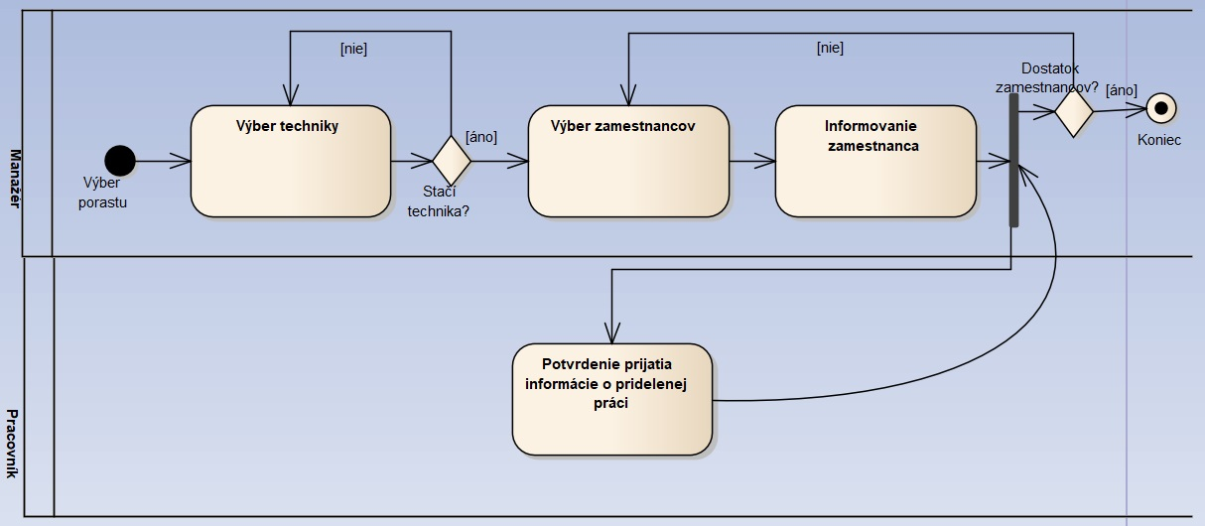

*Obrázok 2. Diagram aktivít (Pridelenie práce)*

1. Spracovanie zápisov o práci

Keďže sa jedná o relatívne malú firmu, všetky činnosti spojené so spracovaním zápisov má na starosti manažér. Prvou činnosťou, ktorú musí vykonať je *Zozbieranie zápisov* o vykonanej práci od zamestnancov firmy. Následne prebehne *Otvorenie zápisnice,* ktorá uchováva všetky spracovávané údaje. Na základe zápisov o vykonanej práci potom manažér *Vypočíta objem spracovaného dreva*. V závislosti od objemu spracovaného dreva sa uskutoční Ohodnotenie práce pracovníka ( výpočet finančného ohodnotenia). Jeho činnosť končí vystavením faktúry pre zamestnanca.

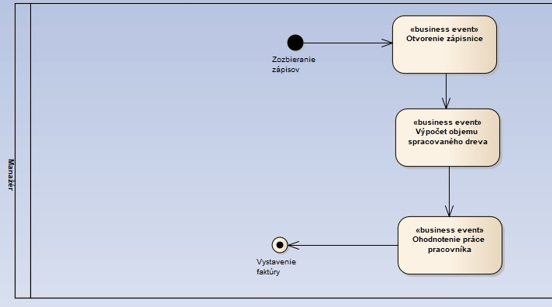

*Obrázok 3. Diagram aktivít (Spracovanie záznamu o práci)*

## doménový model

Diagram biznis tried predstavuje doménový model, v ktorom sa definujú workri a entity vystupujúci v našej aplikácií. Zároveň sú súčasťou aj vzťahy, ktoré sú medzi nimi. Doménový model tvorí worker *Pracovník*, worker *Manažér* a 5 entít.

*Pracovník* zapisuje údaje do *Záznamu o práci*, pracuje s *Technikou, Porastom*, odovzdáva zápis o práci a prijíma *Faktúry*, zatiaľ čo Manažér prideľuje prácu, vystavuje *Faktúru* a spracuje a skontroluje Pracovníkov *Záznam o Práci*.

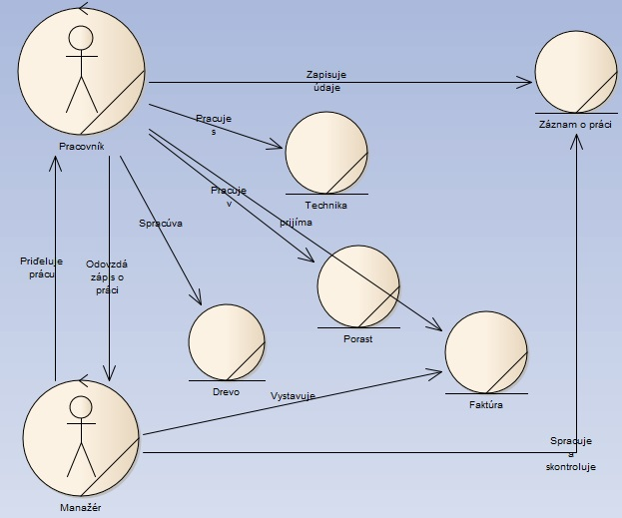

*Obrázok 4. Doménový model*

# zber požiadaviek

Počas stretnutí so zadávateľom projektu bolo jedným z našich cieľov zachytiť čo najviac informácií pre vytvorenie čo najlepšie fungujúcej aplikácie tak, aby boli splnené všetky požiadavky. Požiadavky sme rozdelili na funkčné a mimofunkčné. Funkčné požiadavky popisujú funkcionality aplikácie, ktoré priamo súvisia s problémom zberu a spracovávania údajov firmy (napr. Vytváranie faktúr, Pridávanie údajov, techniky ...). Mimofunkčné naopak riešia požiadavky zákazníka na fungovanie aplikácie na desktopovom zariadení, operačnom systéme na ktorom má aplikácia fungovať atď.

## funkčné požiadavky

**Pridávanie porastov –** Aplikácia umožní pridať porast, ktorý má firma k dispozícií na ťažbu.

**Pridávanie údajov –** Pridávanie údajov umožňuje poverenej osobe/manažérovi pridávať techniku firmy, zamestnancov a lesy, v ktorých resp. s ktorými firma pracuje.

**Pridávanie techniky –** Funkcionalita, ktorou je umožnené pridať do aplikácie techniku na prácu v lese, ktorou firma disponuje.

**Pridávanie zamestnancov –** Zahŕňa vytvorenie účtu novému zamestnancovi v aplikácií.

**Pridávanie práce v poraste –** Zamestnancovi je priradený porast, v ktorom bude pracovať - spracovávať drevo.

**Systém prihlasovania –** Prihlasovanie je určené pre identifikovanie osoby ( zamestnanec / manažér) a podľa toho sprístupniť v aplikácií povolené operácie (pridávanie údajov / zhotovenie faktúry atď... )

**Zobrazenie údajov –** Aplikácia podporuje zobrazenie údajov na monitore, ktoré sú k dispozícií, prípadne pripraviť výstup na tlač.

**Zobrazenie zoznamu prác –** Zoznam prác obsahuje všetky dostupné údaje o zamestnancovi, technike, konkrétnom poraste a štatistike o spracovanom dreve, ktoré sa vykonali/ vykonajú / majú vykonať.

**Zobrazenie techniky –** Výstup na obrazovke zobrazuje informácie o každej technike, súčasne aj o tom kde je aktuálne technika používaná či prípadnej poruche, v prípade že ju technika má.

**Zhotovenie faktúry –** Faktúra je zhotovená na základe záznamov o práci, ktoré sa v aplikácií nachádzajú.

**Filtrovanie údajov –** Filtrovanie umožňuje manažérovi odsledovať všetky podstatné údaje, ktoré má aplikácia k dispozícií o jednotlivých prvkoch na základe voľby filtrovania. Zlepšuje prehľad o údajoch v aplikácií.

**Ukladanie údajov do databázy –** Umožnenie zálohovania všetkých vložených údajov pre zabránenie straty údajov.

**Zobrazenie zamestnancov –** Informácie o zamestnancovi: Meno, vek, priradená technika, dostupné záznamy o práci atď.

**Filtrovanie podľa porastu –** Filtrovanie údajov podľa čísla porastu

**Filtrovanie podľa dátumu –** Filtrovanie údajov podľa dátumu

**Filtrovanie podľa zamestnanca –** Filtrovanie údajov podľa ID zamestnanca

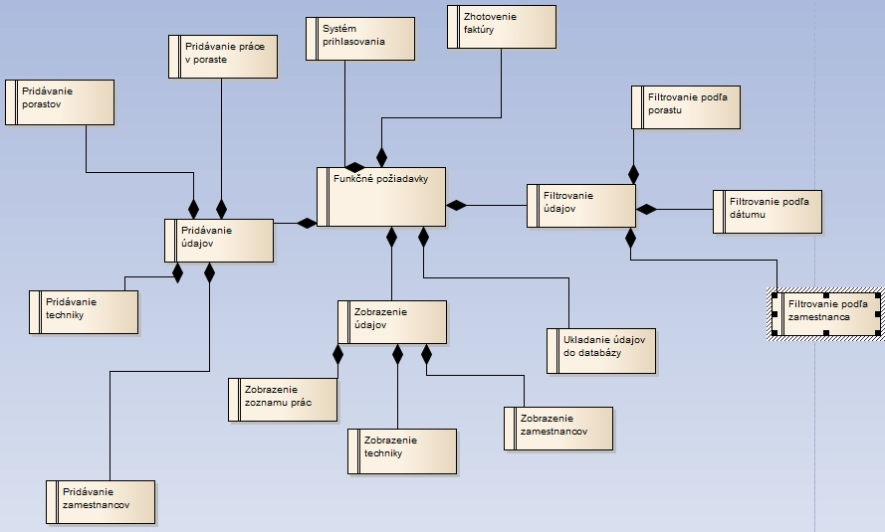

*Obrázok 5. Funkčné požiadavky*

## MIMOfunkčné požiadavky

**Update check –** Aplikácia musí obsahovať možnosť aktualizácie na najnovšiu dostupnú verziu

**Operačný systém Windows –** Aplikácia je prioritne určená pri OS Windows

**Desktopová aplikácia –** Výsledná aplikácia musí byť spustiteľná na desktope

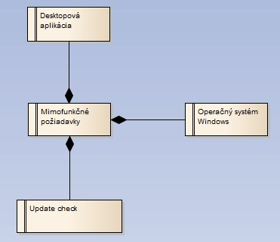

*Obrázok 6. Mimofunkčné požiadavky*

## Model prípadov použitia

Na základe analýzy požiadaviek od zákazníka sme vytvorili dva diagramy prípadov použitia tak, aby znázorňoval návrh nového fungovania systému firmy Nylwood. Diagramy zachytávajú fungovanie navrhovanej aplikácie WoodMaster aj s jej funkcionalitami na pridávanie techniky, porastov, pridelenia práce, spracovávanie údajov o práci a prehľad/vyhľadávanie údajov i prihlasovanie užívateľov.

1. ***Diagram prípadov použitia***

**Zhotovenie faktúry –** Manažér má k dispozícií možnosť zhotoviť faktúru na základe záznamov o práci, ktoré sú k dispozícií.

**Pridávanie údajov –** V systéme sa budú dať pridávať údaje, ktoré pridajú zamestnanca, porast, alebo techniku. Následne sa tieto údaje uložia.

**Pridanie zamestnanca –** V systéme sa bude môcť pridávať zamestnanec v rámci pridávania údajov.

**Vyhľadanie záznamu o práci –** Manažér aj pracovník si budú môcť vyhľadať záznam o práci.

**Pridanie porastu –** V systéme sa bude môcť pridávať porast v rámci pridávania údajov.

**Pridanie techniky –** V systéme sa bude môcť pridávať technika v rámci pridávania údajov.

**Priradenie práce zamestnancovi –** Zamestnancovi je priradený porast v ktorom bude vykonávať prácu. Následne sa tento záznam uloží do systému.

**Ukladanie údajov –** Všetky údaje sú ukladané.

**Vytvorenie firmy –** Používateľ vytvorí prostredie firmy v ktorom bude manažérom a v ktorom bude schopný vytvárať pracovníkov, ktorí sa do tohoto prostredia môžu prihlásiť a následne operovať s aplikáciou podľa práv (manažér / pracovník)

**Zobrazenie priradených prác –** Pracovník si môže prezerať svoje aktuálne aj skončené priradené práce

**Pridanie záznamu o práci –** Pracovník zaznamená vykonanú prácu na základe ktorej mu je neskôr vystavená faktúra. Záznam o práci obsahuje informácie o spracovanom dreve, poraste v ktorom pracoval a techniku s ktorou pracoval.

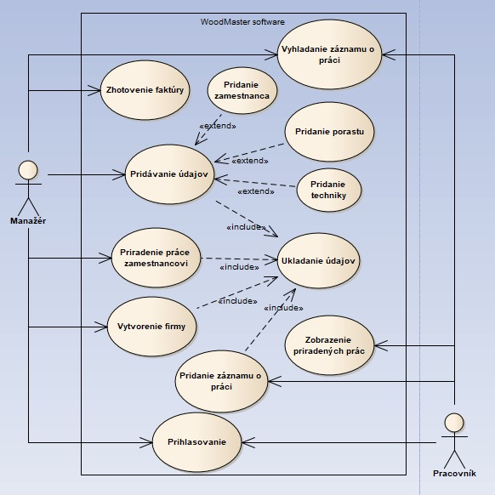 **Prihlasovanie –** Manažér a pracovníci sa budú môcť prihlásiť do systému.

*Obrázok 7. Diagram prípadov použitia*

1. ***Diagram prípadov použitia***

**Výber zamestnancov –** Výber existujúcich zamestnancov v rámci pridávania údajov.

**Vyplnenie dodatočných podrobností –** Vyplnenie dodatočných podrobností na základe toho o aký záznam sa jedná.

**Uloženie záznamu –** Uloženie záznamu do databázy

**Výber techniky –** Výber existujúcej techniky v rámci pridávania údajov.

**Výber porastu –** Výber existujúceho porastu v rámci pridávania údajov.

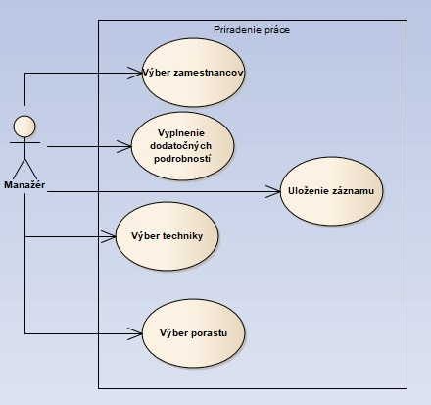

*Obrázok 8. Diagram prípadov použitia*

## SCenáre

Scenáre detailne popisujú jednotlivé kroky, ktoré pracovník / manažér musí vykonať v presnom poradí, aby mohol *Zhotoviť faktúru*, *Vyhľadať záznam o práci, Pridať porast, Pridať techniku, Priradiť* *prácu zamestnancovi* alebo sa *Prihlásiť*. Každý zo scenárov podlieha podmienkam.

1. **SCENÁR**

|  |
| --- |
| Scenár – Zhotovenie faktúry |
| 1. Manažér zvolí možnosť Zhotoviť Faktúru  2. Manažér nastaví filtre pre faktúru   * dátum od * dátum do * zamestnanec   3. [existuje záznam podľa filtrov]  3.1. Program vytvorí faktúru  3.2. Manažér môže vytlačiť faktúru  4. [neexistuje záznam podľa filtrov]  4.1. Program vyhodí okno s chybovou hláškou  4.2. Manažér potvrdí chybu  4.3. Scenár pokračuje krokom 2 |
| Podmienky |
| Používateľ má manažérske práva |

1. **SCENÁR**

|  |
| --- |
| Scenár – Vyhľadanie záznamu o práci |
| 1.Používateľ vyberie možnosť "vyhľadávanie záznamu o práci"  2.Používateľ napíše kľúčové slová na základe ktorých sa bude vyhľadávať záznam o práci  3.Používateľ zvolí možnosť vyhľadať  4.[Je to záznam o práci z vyhľadaných výsledkov, ktorý ste hľadali?]  4.1 Ak áno rozkliknite si hľadaný záznam o práci  4.2 Ak nie, opakuje vyhľadávanie |
| Podmienky |
| Pracovník môže vyhľadať len záznamy, ktoré sú jeho. |

1. **SCENÁR**

|  |
| --- |
| Scenár – Pridanie porastu |
| 1. Manažér vyplní všetky povinné údaje o poraste  2. Manažér stlačí tlačidlo "Pridať porast"  2.[Vyplnený údaj]  2.1 Ak sú vyplnené všetky povinné položky na pridanie porastu, tak po stlačení tlačidla "Pridať porast" sa záznam o poraste uloží do súboru a pokračuje krokom 4  3.[Nevyplnený údaj]  3.1 Aplikácia upozorní Manažéra, že nevyplnil nejaký údaj a pokračuje krokom 1  4. Aplikácia po úspešnom pridaní údajov vymaže všetky položky s vyplnenými údajmi na opätovné zadávanie údajov |
| Podmienky |
| Používateľ má manažérske práva |

1. **SCENÁR**

|  |
| --- |
| Scenár – Pridanie techniky |
| 1. Manažér vyplní všetky povinné údaje o technike  2. Manažér stlačí tlačidlo "Pridať techniku"  2.[Vyplnený údaj]  2.1 Ak sú vyplnené všetky povinné položky na pridanie techniky, tak po stlačení tlačidla "Pridať techniku" sa záznam o technike uloží a pokračuje krokom 4  3.[Chýbajúce údaje]  3.1 Ak nie, tak aplikácia upozorní Manažéra, že nevyplnil nejaký údaj  4. Aplikácia po úspešnom pridaní údajov, vymaže všetky položky s vyplnenými údajmi na opätovné zadávanie údajov |
| Podmienky |
| Používateľ má manažérske práva |

1. **SCENÁR**

|  |
| --- |
| Scenár – Priradenie práce zamestnancovi |
| 1. Manažér stlačí tlačidlo "Priradenie práce zamestnancovi" v hlavnom okne  2. Systém otvorí vedľajšie okno s nasledujúcimi údajmi na vyplnenie  2.1   * kde majú pracovníci pracovať (porast) * s akou technikou má pracovať * dokedy má byť práca hotová * ktorí pracovníci majú pracovať * poznámka   3. Manažér stlačí tlačidlo pridať prácu  4. Systém skontroluje, či sú údaje správne vyplnené  5. [Údaje OK?]  5.1 Systém uloží údaje do databázy  6. [Údaje nie sú ok?]  6.1. Systém vyhodí okno s upozornením, že neboli vyplnené všetky údaje správne  6.2 Stlačením tlačidla ok v upozornení Krok 2 |
| Podmienky |
| Používateľ má manažérske práva  Pracovník môže pridávať záznamy o práci v danom poraste |

1. **SCENÁR**

|  |
| --- |
| Scenár – Prihlasovanie |
| 1. Používateľ sa prihlási do systému pomocou svojho prihlasovacieho mena a hesla  2. [Zadal používateľ správne meno a heslo?]  2.1 Ak, áno je prihlásený do systému a môže vykonávať funkcionality, ktoré sú mu pridelené  2.2 Ak nie, tak mu systém vypíše, že bolo zadané zlé meno alebo heslo a používateľ môže využiť možnosť zabudnuté meno alebo heslo  3. [Bolo vybraná možnosť zabudnuté meno alebo heslo?]  3.1 Ak bolo zabudnuté meno, tak používateľ je prehodení do okna, kde vyplní svoju emailovú adresu s ktorou sa registroval do systému, kde mu bude odoslaný formulár na zmenu hesla.  3.2 Ak bolo zabudnuté heslo, tak používateľ vyplní len svoju emailovú adresu, kde dostane svoje heslo  3.2 Ak nebola vykonaná žiadna akcia, tak systém nevykoná žiadnu akciu |
| Podmienky |
| Používateľ musí mať pripojenie k internetu |

# ARCHITEKTúRA SYSTÉMU

Návrh architektúry systému. Topológia sa skladá z HW a SW vrstiev na základe potrieb našej aplikácie.

V našom prípade navrhujeme *Server*, ktorý spolupracuje s *Databázovým serverom MySQL* a prostredníctvom internetu tak majú používatelia neobmedzený prístup k aplikácií WoodMaster. V neposlednom rade sú však užívateľské PC. Na základe požiadaviek má aplikácia fungovať na desktopovom počítači s operačným systémom Windows. Ďalšou požiadavkou bola aktualizácia aplikácie. Aktualizovať našu aplikáciu je možné cez AdminPC, kde pomocou FTP klienta môže administrátor nahrať najnovšiu verziu. Všetky pracovné záznamy vrátane aktualizácií (update) sú nahrávané na server a do databázy MySQL.

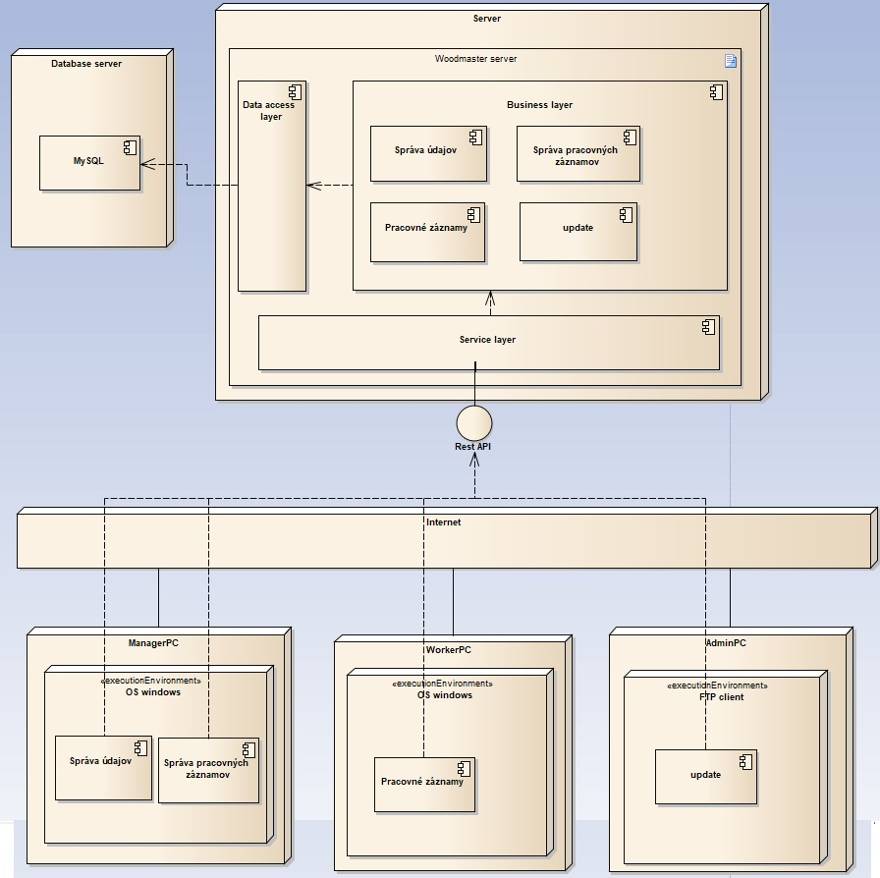

*Obrázok 9. Architektúra systému – Topológia WoodMaster*

# REALIzácia prípadov použitia

Na základe zhotovených scenárov sme vytvorili dva sekvenčné diagramy. Použili sme scenáre *Zhotovenie faktúry* a *Pridanie práce pracovníkovi* Sekvenčné diagramy zobrazujú časovo utriedenú interakciu medzi objektmi za účelom vykonania podstatných častí prípadu použitia. Sekvenčné diagramy sme vytvorili po identifikovaní aktorov a špecifikovaní hraničných objektov a jedného riadiaceho objektu, pričom sme definovali správy medzi objektami.

1. Sekvenčný diagram zhotovenia faktúry

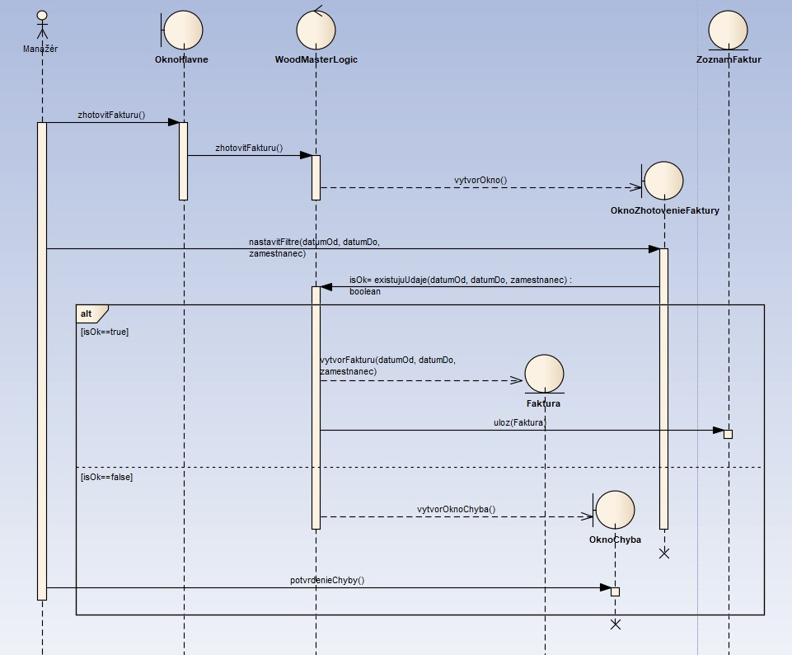

*Obrázok 10. Sekvenčný diagram zhotovenia faktúry*

**Manažér –** Používateľ aplikácie prihlásený ako Pracovník firmy s právomocami na zhotovovanie faktúr.

**OknoHlavne –** Hlavné okno aplikácie, ktoré obsahuje možnosti na prácu s aplikáciou

**WoodMasterLogic –** Trieda programu operujúca s logikou, spracúva požiadavky použivateľa

**ZoznamFaktur –** Všetky faktúry, ktoré sú dostupné v aplikácií.

**OknoZhotovenieFaktury –** Okno ktoré sa otvorí po stlačení tlačidla Zhotoviť faktúru na hlavnom okne

**Faktura –** Faktúra, ktorá je generovaná na základe parametrov - dátumOd, dátumDo, zamestnanec

**OknoChyba –** Chybové okno aplikácie, ktoré upozorní použivateľa chybovou hláškou.

1. Sekvenčný diagram Pridanie práce pre pracovníka

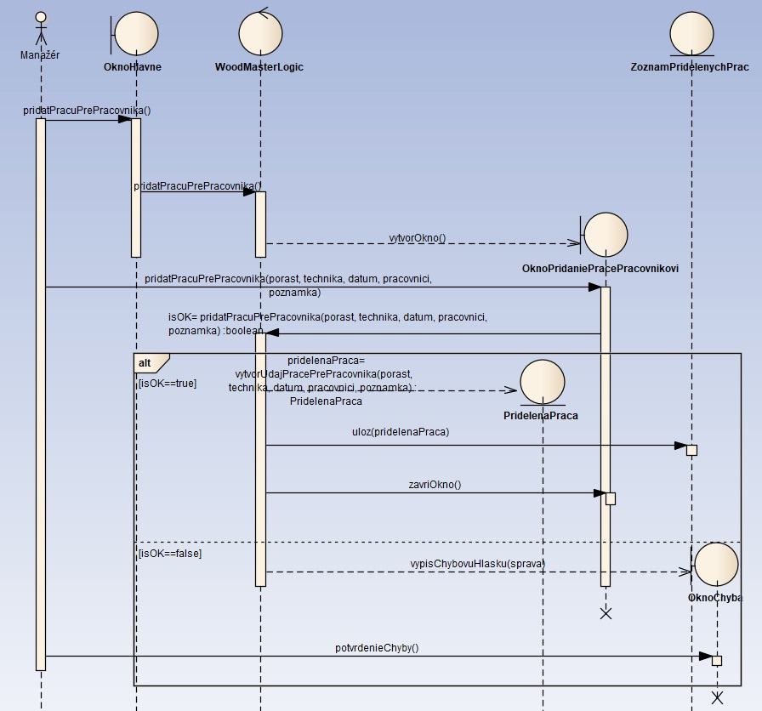

*Obrázok 11. Sekvenčný diagram pridania práce*

**Manažér –** Používateľ aplikácie prihlásený ako Pracovník firmy s právomocami na zhotovovanie faktúr.

**OknoHlavne –** Hlavné okno aplikácie, ktoré obsahuje možnosti na prácu s aplikáciou

**WoodMasterLogic –** Trieda programu operujúca s logikou, spracúva požiadavky použivateľa

**OknoChyba –** Chybové okno aplikácie, ktoré upozorní použivateľa chybovou hláškou.

**OknoPridaniePracePracovnikovi –** Okno v ktorom sa vypĺňajú údaje o vykonanej práci

**PridelenaPraca –** Trieda ktorá uchováva údaje o jednej vykonanej práci

# Konceptuálny model tried

Konceptuálny model je diagram tried, ktorý zachytáva statický pohľad na logickú štruktúru systému, modelovanú triedami, ich atribútmi, operáciami a vzájomnými vzťahmi. Pre našu aplikáciu sme za vhodné považovali vytvorenie deviatich tried.

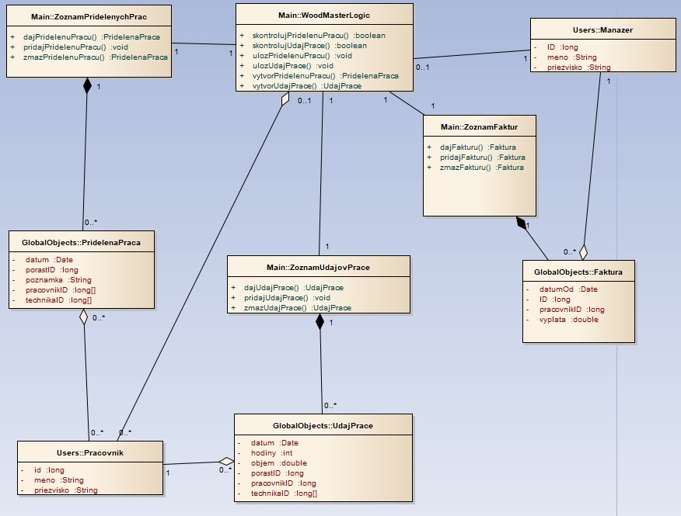

*Obrázok 12. Konceptuálny model tried*

*TRIEDY:*

**ZoznamPridelenychPrac –** Trieda obsahujúca záznamy o pridelených prácach. Poskytuje metódy na vrátenie pridelenej práce, resp pridanie novej / zmazanie neaktuálnej práce ktorá sa má vykonať / bola vykonaná.

**WoodMasterLogic –** Trieda ktorá vykonáva logické operácie programu ako napríklad vytváranie pridelenej práce, ukladanie dát a podobne

**PridelenaPraca –** Trieda obsahujúca informácie o pridelenej práci.

**Pracovnik –** Trieda cez ktorú používateľ prihlásený ako pracovník operuje s programom.

**Manazer –** Trieda cez ktorú používateľ prihlásený ako manažér operuje s programom.

**Faktura –** Trieda, ktorá obsahuje informácie o faktúre (dátum, ID, ID pracovníka, výšku výplaty)

**ZoznamFaktur –** Trieda, ktorá obsahuje všetky faktúry, obsahuje operácie na prácu s faktúrami, vie dať faktúru na základe ID, zmazať/pridať faktúru

**ZoznamUdajovPrace –** Trieda obsahujúca záznamy o vykonaných prácach.

**UdajPrace –** Trieda obsahujúca informácie o vykonanej práci. Medzi údaje patrí dátum vykonania práce, odpracované hodiny, objem spracovaného dreva, identifikačné číslo porastu, pracovníka a aj techniky

# ANAlýZA BAlíČKOV

Analyzovať balíčky znamená zoskupovať triedy pomocou určitej abstrakcie združovania. Je to univerzálny mechanizmus zoskupovania prvkov a diagramov. V našom prípade sme vytvorili tri balíčky *Users*, *Main* a *GlobalObjects*. Balíček *Users* obsahuje triedy uživateľov tj. *Manazer* a *Pracovnik*. Tento balíček spoločne s *GlobalObjects* (*Faktúra*, *Pridelená* *práca* a *UdajPrace*) sú závislé na balíčku *Main*, ktorý obsahuje triedy riadiace logiku celej aplikácie.

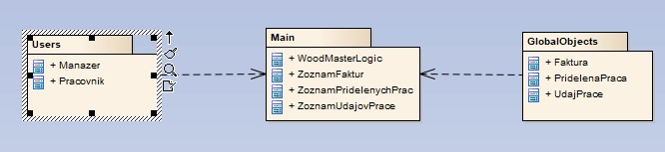

*Obrázok 13. Diagram balíčkov*

# stavový diagram

Stavový diagram zachytáva stavy, v ktorých sa trieda môže nachádzať. Preto sme vytvorili dva stavové diagramy aby sme zachytili stavy trieda Faktúra a Pridelenia práce.

Po zvolení možnosti vytvorenia faktúry sa manažérovi objaví prázdny formulár, v ktorom musí vyplniť údaje o zamestnancovi, pre ktorého chce vystaviť faktúru a za aké obdobie. Po úvodnom kliknutí je teda tento formulár prázdny a preto je Faktúra v stave Novovytvorená/ prázdna. Po pridaní prvého údaju sa faktúra dostane do stavu nekompletná, nakoľko nemá vyplnená všetky polia. V tomto stave ostáva až do momentu kým neboli vyplnené všetky potrebné údaje (prejde do stavu pripravená na tlač) resp. kým nezvolí užívateľ zmazanie všetkých vyplnených údajov, čím sa dostane do stavu Novovytvorená/ prázdna. Po úspešnom vytvorení / vytlačení faktúry sa Faktúra dostane do konečného stavu, no taktiež pri zrušení procesu vytvárania faktúry sa dostane do neúspešného konca.

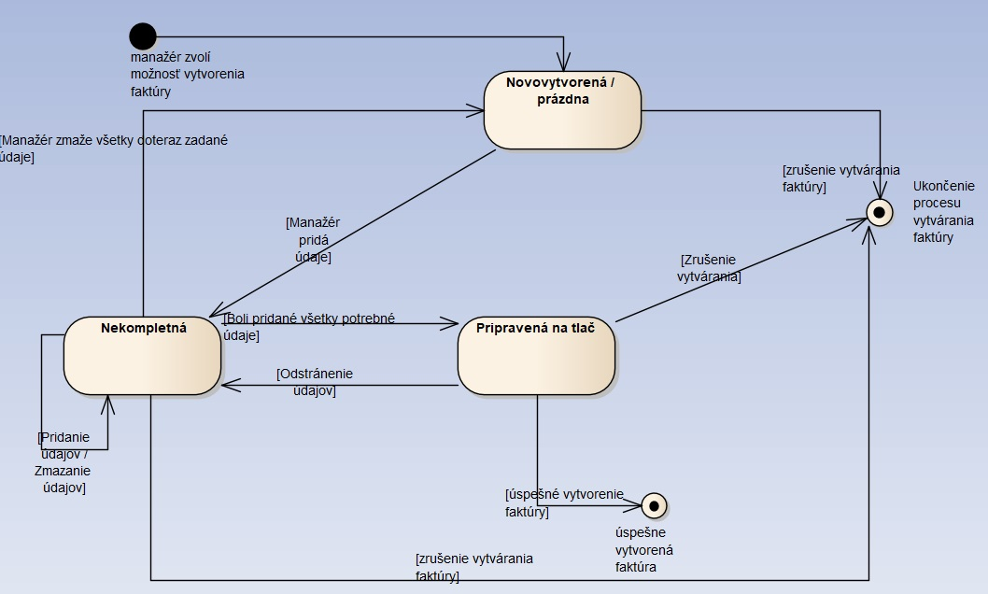

*Obrázok 14. Stavový diagram zhotovenie faktúry*

V druhom stavovom diagrame manažér vytvorí novú prácu, tá však ešte nie je nikomu pridelená a preto sa nachádza v stave nezačatá. Po pridaní údaju o práci (práca je už pridelená pracovníkom) sa dostáva Pridelená práca do stavu Vykonáva sa. Potom ako pracovník dokončí prácu, sa pridelená práca dostane do stavu Kontroluje sa, nakoľko manažér firmy je povinný skontrolovať 100% dokončenie pridelenej práce. Ak práca nebola vhodne dokončená, pracovník je povinný opäť ju dokončiť a preto sa dostane Pridelená práca nazad do stavu Vykonáva sa. Ak je práca úspešne dokončená a schválená manažérom, dostane sa do stavu Vykonaná a činnosť sa končí.

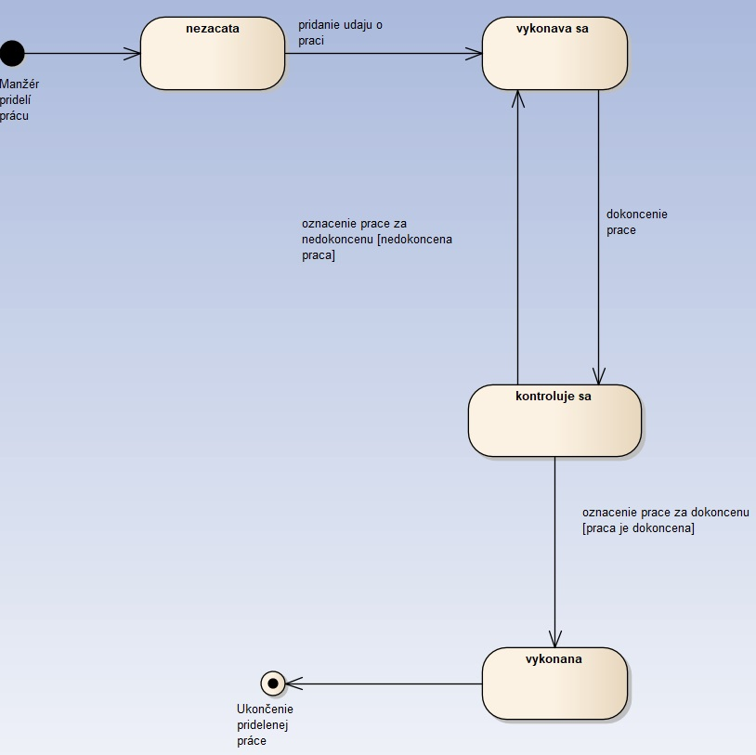

*Obrázok 15. Stavový diagram pridelená práce*

# 

# návrhový Diagram tried

Návrhový diagram tried je podobný konceptuálnemu modelu tried. Rozdiel v nich však je v podrobnosti a detailnosti návrhového diagramu. Tento diagram je určený pre vývojárov, nakoľko obsahuje informácie o dátových typoch jednotlivých premenných, ako aj metód v určenom jazyku. V našom prípade sme zvolili jazyk JAVA.

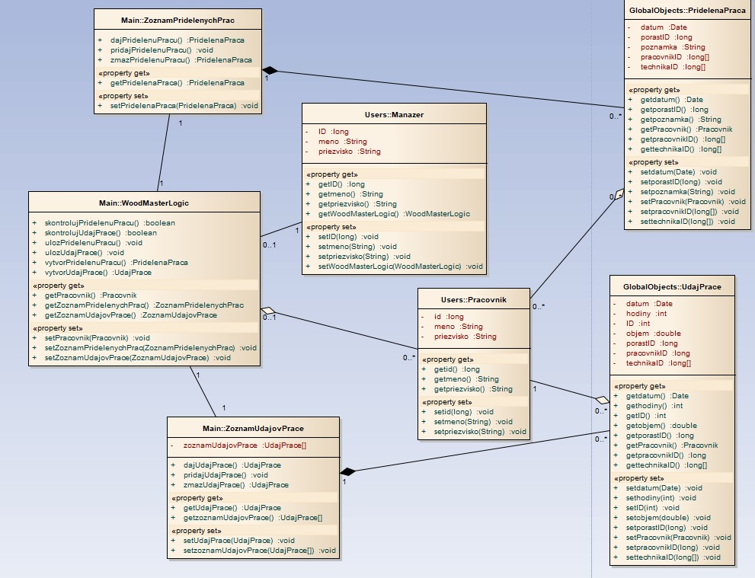

*Obrázok 16 Návrhový diagram tried.*

*TRIEDY:*

**ZoznamPridelenychPrac –** Trieda obsahujúca záznamy o pridelených prácach. Poskytuje metódy na vrátenie pridelenej práce, resp pridanie novej / zmazanie neaktuálnej práce ktorá sa má vykonať / bola vykonaná.

**WoodMasterLogic –** Trieda ktorá vykonáva logické operácie programu ako napríklad vytváranie pridelenej práce, ukladanie dát a podobne

**PridelenaPraca –** Trieda obsahujúca informácie o pridelenej práci.

**Pracovnik –** Trieda cez ktorú používateľ prihlásený ako pracovník operuje s programom.

**Manazer –** Trieda cez ktorú používateľ prihlásený ako manažér operuje s programom.

**ZoznamUdajovPrace –** Trieda obsahujúca záznamy o vykonaných prácach.

**UdajPrace –** Trieda obsahujúca informácie o vykonanej práci. Medzi údaje patrí dátum vykonania práce, odpracované hodiny, objem spracovaného dreva, identifikačné číslo porastu, pracovníka a aj techniky

# Návrh datového modelu

Na vytvorenie dátového modelu sme využili program Toad Data Modeler. Nami vytvorený model obsahuje entity Faktura, User, UdajPrace, PridelenaPraca, Porast, Technika a zoznamy ZoznamPracovnikov a ZoznamTechniky. Každá z entít má ako primárny kľúč určené ID. Faktura obsahuje id uživatela, ktorému je priradená, dátumy od a do, ktoré značia obdobie za ktoré je faktúra vystavená a atribut vyplata, v ktorom je uložená čiastka na vyplatenie pracovníka. Technika, resp. Porast majú okrem svojich ID aj názov resp. číslo porastu (podľa katastrálnych máp) a popis. Každý užívateľ je charakterizovaný svojim ID, menom, priezviskom, heslom a typom. Typ definuje či sa jedná o manažéra alebo bežného pracovníka. Pridelená práca má atribút id_porastu, teda práca má pridelené v akej lokalite sa bude vykonávať. Udaj práce ma pridelenú prácu, pracovníkov, a každý údaj práce, ktorý smeruje na spracovanie v dátovom modeli vie dátum, odpracované hodiny a objem spracovaného dreva. Tieto údaje sú potrebné pre faktúru.

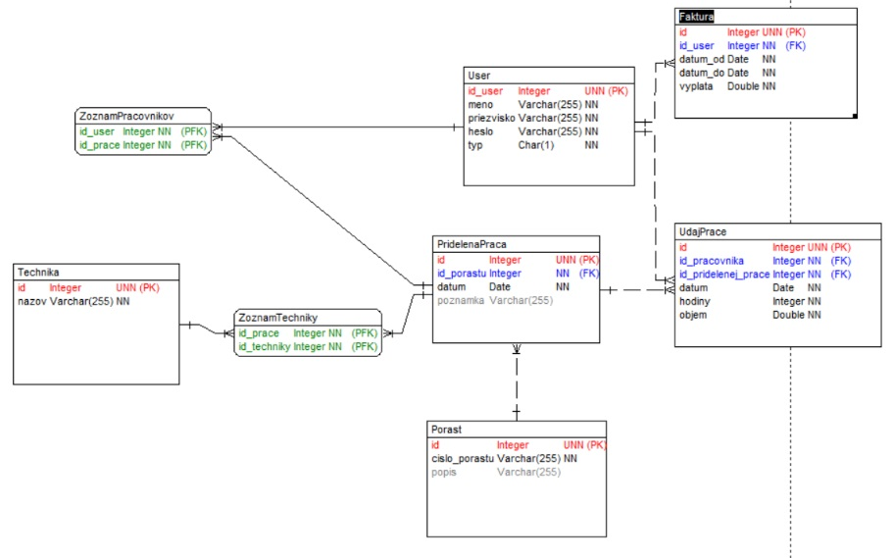

# Záver

Aplikácia WoodMaster je pre nášho zákazníka, firmu Nylwood s.r.o kľúčovou pre zefektívnenie spracovávania dát a vďaka jednoduchému ovládaniu je určená nie len pre manažéra firmy, ale aj pracovníkov. Firma bude môcť prejsť z papierového doterajšieho systému na moderný a umožní vďaka uloženiu aplikácie na internet prístup k dátam kedykoľvek a kdekoľvek.